Проверочные работы по литературному чтению
2 класс

Выполнила:
Милицына Елена Васильевна
учитель начальных классов
МБОУ школы № 1

2022 г.

Пояснительная записка

Предлагаемые проверочные работы по литературному чтению адресованы учителям начальных классов, работающих во 2 – х классах. Проверочные работы разработаны к учебнику Л.Ф. Климановой, В.Г. Горецкого и др «Литературное чтение 2 класс (часть 1)». Представленные проверочные работы полностью соответствует федеральному государственному образовательному стандарту (второго поколения) для начальной школы. Работы направлены на проверку, отработку и закрепление знаний по всем темам курса "Литературное чтение. 2 класс" программы «Школа России». Содержание заданий полностью соответствует основным темам, изучаемым во 2 классе.
Время, отводимое на выполнение проверочной работы, зависит от возможностей второклассников, однако оно не должно превышать одного урока.
При выставлении оценки следует ориентироваться на следующую шкалу:
«3» - если сделано не менее 50% объёма работы;
«4» - если сделано не менее 75% объёма работы;
«5» - если работа не содержит ошибок.

Содержание
- Проверочные работа по разделу «Устное народное творчество»
Вариант 1________________________________________________________4 - 6
Вариант 2 ________________________________________________________7 - 9
- Проверочные работа по разделу «Люблю природу русскую. Осень
Вариант 1_______________________________________________________10 - 11
Вариант 2 _______________________________________________________12 -13
- Проверочные работа по разделу «Русские писатели»
Вариант 1_______________________________________________________14 - 15
Вариант 2 _______________________________________________________16 -17
- Проверочные работа по разделу «О братьях наших меньше»
Вариант 1_______________________________________________________18 - 19
Вариант 2 _______________________________________________________20 - 21
- Проверочные работа по разделу «Из детских журналов»
Вариант 1_______________________________________________________22 - 23
Вариант 2 _______________________________________________________24 - 25
- Проверочные работа по разделу «Люблю природу русскую. Зима»
Вариант 1_______________________________________________________26 - 27
Вариант 2 _______________________________________________________28 – 29
- Литература________________________________________________________ 30

Ф И___________________________________________________________ В- I
Проверочная работа по литературному чтению по разделу
«Устное народное творчество»
- Как в старину передавали произведения устного народного творчества?
- из уст в уста
- в письмах
- в книгах
2. Обведи в кружок, что не относится к устному-народному творчеству? Сказка Скороговорка Рассказ Потешка
3. Соедини линией строки произведения и вид устного народного творчества.
Золотое решето чёрных домиков полно. | русская народная песня
Петушок, петушок,  Золотой гребешок,  Масляна головушка,  Шелкова бородушка,  Что ты рано встаешь,  Голосисто поешь,  Деткам спать не даешь? | потешка
Мороз невелик, да стоять не велит. | считалка
Ты, рябинушка  Раскудрявая,  Ты когда взошла,  Когда выросла? | загадка
Конь ретивый  Долгогривый  Скачет полем,  Скачет нивой.  Кто коня того поймает,  С нами в салочки играет. | пословица

4. Отгадай загадки.
На носу сидим,  На мир глядим,  За уши держимся.  __________________________________ | Русская красавица  Стоит на поляне  В зеленой кофточке,  В белом сарафане. __________________
Говорит она беззвучно,  А понятно и нескучно.  Ты беседуй чаще с ней —  Станешь вчетверо умней.  _________________________________ | Ты в летний полдень, в тишь и зной  Их не увидишь над собой.  А иногда, белы как вата,  Они плывут, спешат куда-то.  __________________________________

5. Вспомни какие бывают сказки. Вставь пропущенные слова в схеме.
 | сказки
бытовые |  | о животных

6. Что такое зачин?
конец сказки начало сказки главная мысль сказки
7. Определи присказку.
- Скоро сказка сказывается, да не скоро дело делается.
- В некотором царстве, в некотором государстве.
- Жили-были старик со старухой.
- Сказка ложь, да в ней намек, добрым молодцам урок.
- Вот и сказке конец, а кто слушал – молодец.
8. Соедини стрелочкой название сказки и пословицу, которая к ней подходит.
Доброе братство дороже богатства
«Каша из топора
«Петушок и бобовое зёрнышко» На языке медок, а на уме ледок.
Смётка дороже богатства
«Лиса и тетерев»

9. Соедини линией строки из сказки с её названием.
1.Перепугалась курочка, бросилась к хозяйке, кричит:  - Ой, хозяюшка, дай скорей маслица петушку горлышко смазать: подавился петушок бобовым зернышком. | 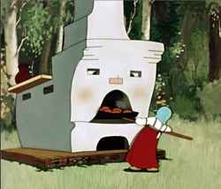
2. Испугались они, ведра побросали и домой побежали. Бабушка на лавку упала, внучка за бабку спряталась, курочка на печку взлетела, а мышка под печку схоронилась | 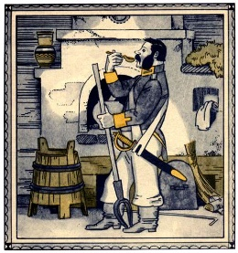
3. Лиса начала вертеться вокруг кувшина, и так зайдет и этак, и лизнет его и понюхает; всё ничего не достаёт! Не лезет голова в кувшин. А журавль меж тем клюет себе да клюет, пока все поел. | 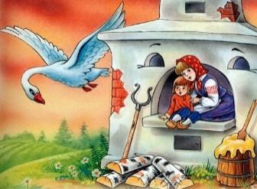
4. Старуха принесла котёл, солдат вымыл топор, опустил в котёл, налил воды и поставил на огонь. Старуха на солдата глядит, глаз не сводит. | 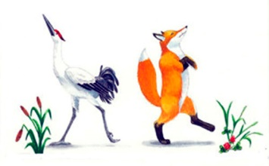
5. В избушке старая баба-яга прядет кудель. А на лавочке сидит братец, играет серебряными яблочками. Девочка вошла в избушку:  - Здравствуй, бабушка!  - Здравствуй, девица! Зачем на глаза явилась? | 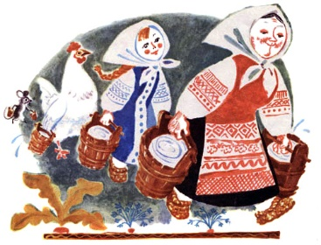

10. Напиши, что означают слова:
Подчует _________________________________________________________________
Чулан____________________________________________________________________
Ф И________________________________________________________________ В- II
Проверочная работа по литературному чтению по разделу
«Устное народное творчество»
- Как в старину передавали произведения устного народного творчества?
- с голубями
- в письмах
- из уст в уста
2. Обведи в кружок, что не относится к устному-народному творчеству? Сказка Стихотворение Пословица Потешка
3. Соедини линией строки произведения и вид устного народного творчества.
Не стыдно не знать, стыдно не учиться. | русская народная песня
Берёза моя, берёзонька,  Берёза моя белая,  Берёза кудрявая!  Стоишь ты, берёзонька,  Посередь долинушки; | потешка
Сидит дед во сто шуб одет; кто его раздевает – слёзы проливает. | считалка
Кошка на окошке  Рубашку шьёт,  Курочка в сапожках  Избёнку метёт. | загадка
Ой ты, зоренька−заря,  Заря вечерняя.  А кто зореньку найдёт,  Тот и вон пойдёт. | пословица

4. Отгадай загадки.
Твоему мячу подобен,  Только вкусен и съедобен.  Хоть зеленые бока,  Мякоть красная сладка.  ___________________________ | Землю пробуравил,  Корешок оставил,  Сам на свет явился,  Шапочкой прикрылся. ________________
Рыжая хозяюшка  Из лесу пришла,  Всех кур пересчитала  И с собой унесла. _________________________________ | Растет она вниз головою,  Не летом растет, а зимою.  Но солнце ее припечет –  Заплачет она иумрет.  __________________________________

5. Вспомни какие бывают сказки. Вставь пропущенные слова в схеме.
 | сказки
бытовые |  | волшебные

6. Что такое присказка?
- конец сказки
- начало сказки
- прибаутка, предшествующая зачину
7. Определи зачин.
- Скоро сказка сказывается, да не скоро дело делается.
- В некотором царстве, в некотором государстве.
- Ай потешить вас сказочкой?
- Сказка ложь, да в ней намек, добрым молодцам урок.
- Вот и сказке конец, а кто слушал – молодец.
8. Соедини стрелочкой название сказки и пословицу, которая к ней подходит.
«Каша из топора
Доброе братство дороже богатства
«Петушок и бобовое зёрнышко» На языке медок, а на уме ледок.
Смётка дороже богатства
«Лиса и тетерев»

9. Соедини линией строки из сказки с её названием.
1. Солдат посолил, снова попробовал.  - Хороша! Ежели бы сюда да горсточку крупы! Старуха засуетилась, принесла откуда-то мешочек крупы.  - Бери, заправь как надобно. | 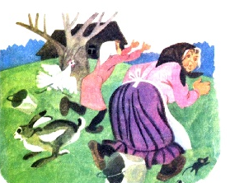
2. Гуси-лебеди не увидали, пролетели мимо. Девочка с братцем опять побежали. А гуси-лебеди воротились навстречу, вот-вот увидят. Что делать? Беда! Стоит яблоня...  - Яблоня, матушка, спрячь меня!  - Поешь моего лесного яблочка. Девочка поскорее съела и спасибо сказала. Яблоня ее заслонила ветвями, прикрыла листами. | 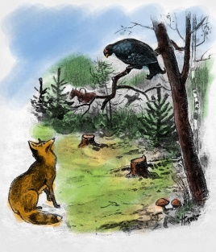
3. Зачерпнули воды, домой идут. Впереди бабушка выступает, за бабушкой внучка поспевает, за внучкой курочка спешит, за курочкой мышка бегом бежит | 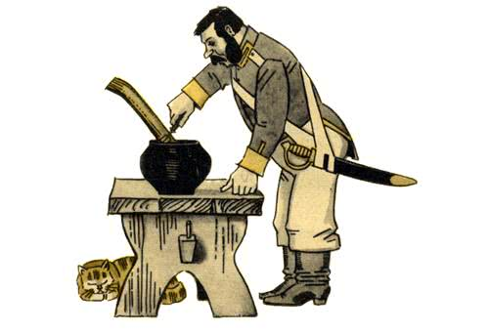
4. Бросилась курочка к корове: -Коровушка, голубушка, дай скорее молока, из молока хозяюшка собьет маслица, маслицем смажу петушку горлышко: подавился петушок бобовым зернышком. | 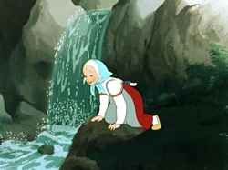
5. Лисица услыхала про собак, навострила уши и хотела бежать. — Куда ж ты? — сказал тетерев. — Ведь нынче указ, собаки не тронут. — А кто их знает! — сказала лиса. — Может, они указ не слыхали. | 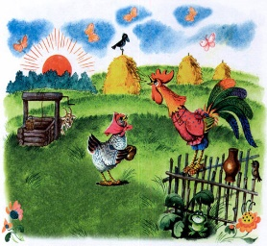
10. Напиши, что означают слова:
Причитывала ______________________________________________________________
Кудель____________________________________________________________________
Ф.И. ___________________________________________________________________В – I
Проверочная работа по литературному чтению
по разделу «Люблю природу русскую. Осень»
- Соедини фамилию поэта(писателя) с его именем и отчеством.
Фёдор Иванович | Брюсов
Михаил Михайлович | Толстой
Константин Дмитриевич | Тютчев
Валерий Яковлевич | Бальмонт
Алексей Николаевич | Пришвин

- Соедини стрелкой произведение и автора.
Осень наступила,  Высохли цветы… | С. Есенин
Закружилась листва золотая  В розоватой воде на пруду... | В. Берестов
Увела меня дорожка  От крылечка в лес густой… | А. Плещеев

- Догадайся, какой из двух текстов относится к стихотворениям. Запиши его правильно.
Ласточки пропали, а вчера с зарей все грачи летали да как сеть мелькали вон за той горой. | Ласточка — небольшая красивая перелетная птица, стремительная в полете, с длинными остроконечными крыльями.

________________________________________________________________________________________________________________________________________________________________________________________________________________________________________________________________________________________________________________________________________________________________________________________________________________________________________________________________________________________________________________________________________________________________________________

- Подбери рифмы к словам.
Брусника-____________________________________________________________________
Цветы-_______________________________________________________________________
Спится-______________________________________________________________________
- Вставь пропущенные слова в стихотворении И. Токмаковой
Опустел ____________________________-
Улетели птицы,
____________________________на деревьях
Тоже не сидится.
Целый ___________________ сегодня
Всё летят, летят…
Видно, тоже в _________________________
________________________ хотят.

- Соедини линией стихотворение и соответствующую ему иллюстрацию.
Сухие листья, сухие листья,  Сухие листья, сухие листья,  Под тусклым ветром, кружат, шуршат,  Сухие листья, сухие листья, | 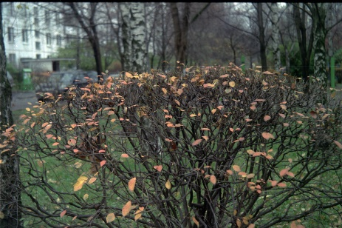
Увела меня дорожка  От крылечка в лес густой.  Я не малое лукошко,  А корзину взял с собой. | 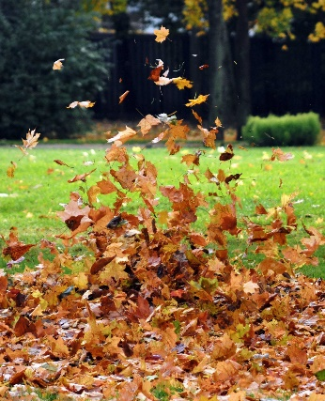
Осень наступила,  Высохли цветы,  И глядят уныло  Голые кусты. | 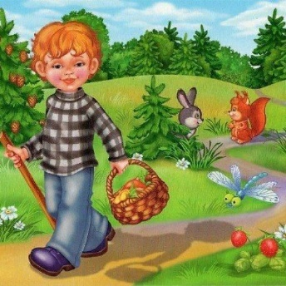
Ф.И. ___________________________________________________________________В – I I
Проверочная работа по литературному чтению
по разделу «Люблю природу русскую. Осень»
- Соедини фамилию поэта(писателя) с его именем и отчеством.
Сергей Александрович | Плещеев
Ирина Петровна | Фет
Афанасий Афанасьевич | Есенин
Валентин Дмитриевич | Токмакова
Алексей Николаевич | Берестов

- Соедини стрелкой произведение и автора.
Сухие листья, сухие листья,  Сухие листья, сухие листья, | Ф. Тютчев
Поспевает брусника,  стали дни холоднее.. | В. Брюсов
Есть в осени первоначальной  Короткая, но дивная пора… | К. Бальмонт

- Догадайся, какой из двух текстов относится к стихотворениям. Запиши его правильно.
Осень наступила, высохли цветы, и глядят уныло голые кусты. | Наступила золотая осень. Листья пожелтели и опали. Деревья и кусты стоят голые.

________________________________________________________________________________________________________________________________________________________________________________________________________________________________________________________________________________________________________________________________________________________________________________________________________________________________________________________________________________________________________________________________________________________________________________

- Подбери рифмы к словам.
Желтеет-____________________________________________________________________
Море -_______________________________________________________________________
Пропали-_____________________________________________________________________
- Вставь пропущенные слова в стихотворении И. Токмаковой
_____________________________ пропали,
А __________________ зарёй
Всё _____________________________ летали
Да, как _____________________, мелькали
Вон над той _________________________.

- Соедини линией стихотворение и соответствующую ему иллюстрацию.

Опустел скворечник-  Улетели птицы,  Листьям на деревьях  Тоже не сидится. | 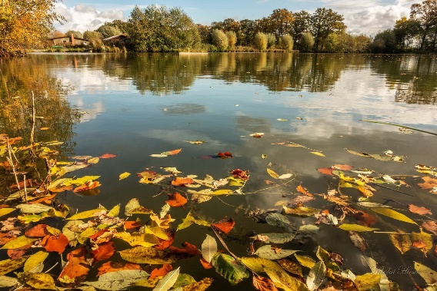
Поспевает брусника,  Стали дни холоднее.  И от птичьего крика  В сердце только грустнее. | 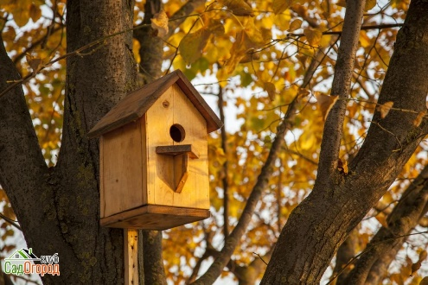
Закружилась листва золотая.  В розоватой воде на пруду  Словно бабочек легкая стая  С замираньем летит на звезду. | 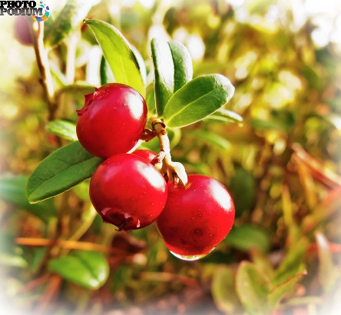

Ф.И. __________________________________________________________________ В-I
Проверочная работа по литературному чтению
по разделу «Русские писатели»
- Как звали Пушкина?
- Александр Петрович
- Александр Сергеевич
- Александр Иванович
- Вставьте подходящие фамилии русских писателей.
- Баснописцем был ___________________________________.
- Стихи и сказки писал ________________________________.
- Автор рассказов и былей _____________________________.

- Прочитай и определи, к какому жанру относится это произведение:
Воротился старик ко старухе:
У старухи новое корыто.
Ещё пуще старуха браниться:
"Дурачина ты, простофиля!..."
- сказка
- басня
- рассказ

- Прочитай и определи, к какому жанру относится это произведение:
"Попрыгунья Стрекоза
Лето красное пропела;
Оглянуться не успела,
Как зима катит в глаза"

- сказка
- басня
- рассказ

- Прочитай и определи, к какому жанру относится это произведение:
"Котят было пять. Когда котята выросли немножко и стали вылезать из-под угла, где вывелись, дети выбрали себе одного котёнка, серого с белыми лапками, и принесли домой".

- сказка
- басня
- рассказ

- Кто автор этих строчек?
Зима…Крестьянин, торжествуя,
На дровнях обновляя путь;
Его лошадка, снег почуя,
Плетётся рысью как-нибудь….

- Иван Андреевич Крылов
- Лев Николаевич Толстой
- Александр Сергеевич Пушкин

- Кто автор этих строчек?
«А, так ты…»-«Я без души
Лето целое всё пела»,-
«Ты всё пела»это дело:
Так поди же, попляши!»

- Иван Андреевич Крылов
- Лев Николаевич Толстой
- Александр Сергеевич Пушкин

- Кто автор этих строчек?
Мальчик играл и разбил нечаянно дорогую чашку. Никто не видал. Отец пришёл и спросил:
-Кто разбил
- Иван Андреевич Крылов
- Лев Николаевич Толстой
- Александр Сергеевич Пушкин
- К какому произведению подходит пословица "Грамоте учится, всегда пригодится?"

- «Котёнок»
- «Филипок»
- «Стрекоза и Муравей»

- Что означает слово «пострелёнок»
Ф.И. ___________________________________________________________________ В-II
Проверочная работа по литературному чтению по разделу
«Русские писатели»
- Как звали Крылова?
- Андрей Иванович
- Иван Сергеевич
- Иван Андреевич
- Вставьте подходящие фамилии русских писателей.
- Баснописцем был ___________________________________.
- Стихи и сказки писал ________________________________.
- Автор рассказов и былей _____________________________.

- Прочитай и определи, к какому жанру относится это произведение:
«Школа была за селом у церкви. Когда Филипп шёл по своей свободе, собаки не трогали его, они его знали»
- сказка
- басня
- рассказ

- Прочитай и определи, к какому жанру относится это произведение:
«Поклажа бы для них казалась и легка:
Да Лебедь рвётся в облака,
Рак пятится назад, а Щука тянет в воду».
- сказка
- басня
- рассказ
- Прочитай и определи, к какому жанру относится это произведение:
«Старичок отправился к морю,
(Почернело синее море.)
Стал он кликать золотую рыбку…»
- сказка
- басня
- рассказ

- Кто автор этих строчек?
«Вот север, тучи нагоняя,
Дохнул, завыл – и вот сама
Идёт волшебница зима».

- Иван Андреевич Крылов
- Лев Николаевич Толстой
- Александр Сергеевич Пушкин

- Кто автор этих строчек?
«Не оставь меня, кум милый!
Дай ты мне собрать с силой
И до вешних только дней
Покорми и обогрей!»

- Иван Андреевич Крылов
- Лев Николаевич Толстой
- Александр Сергеевич Пушкин

- Кто автор этих строчек?
«Котят было пять. Когда они выросли немножко и стали вылезать из под угла, где вывелись, дети выбрали себе одного котёнка, серого с белыми лапками, и принесли домой!.

- Иван Андреевич Крылов
- Лев Николаевич Толстой
- Александр Сергеевич Пушкин

- К какому произведению подходит пословица "Делу время, а потехе час»?
- «Котёнок»
- «Филипок»
- «Стрекоза и Муравей»

- Что означает слово «дурачина»?

Ф.И____________________________________________________________________В I
Проверочная работа по литературному чтению по разделу
«О братьях наших меньших»
1.В разделе «О братьях наших меньших» я познакомился с творчеством писателей:
- Евгения Ивановича Чарушина
- Александра Сергеевича Пушкина
- Виталия Валентиновича Бианки
- Ивана Андреевича Крылова
2.Соотнеси иллюстрацию с названием произведения.
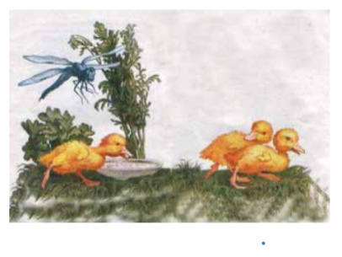 | В. Бианки «Сова»
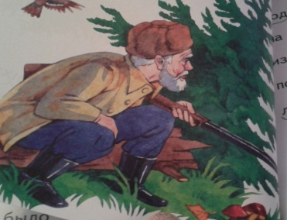 | Б Житков «Храбрый утёнок»
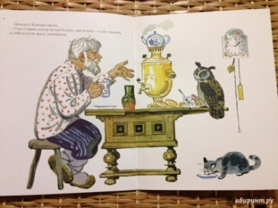 | Е. Чарушин «Страшный рассказ»
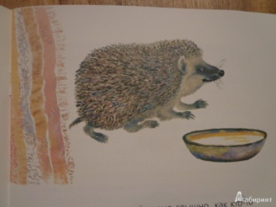 | М. Пришвин «Ребята и утята»
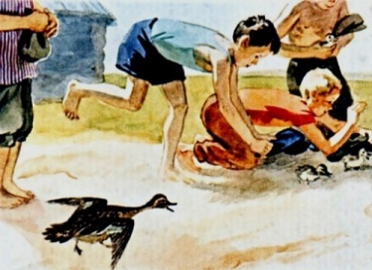 | В. Бианки «Музыкант»
3. Зачеркни «лишнее» произведение. Придумай название тематической группе произведений.
- М. Пришвин «Ребята и утята»
- И.А. Крылов «Стрекоза и Муравей»
- В. Бианки «Музыкант»
- И. Пиваварова «Жила – была собака…»
4. Определи литературный жанр произведения.
- М. Пришвин «Ребята и утята» _____________________________
- И. Пиваварова «Жила – была собака…»_____________________
- Б Житков «Храбрый утёнок».________________________________

5.Соедини линией героя произведения и его характеристику.

Кошка из стихотворения «Кошкин щенок» | Глупые, несмышленые, не умеющие сопереживать
Ребята из рассказа «Ребята и утята» | Трусливые, глупые, фантазёры.
Шура и Петя из рассказа «Страшный рассказ» | Добрая, ласковая, заботливая.

6. Нарисуй героя, который тебе особенно мил и приятен.

Ф.И__________________________________________________________________В -II
Проверочная работа по литературному чтению по разделу
«О братьях наших меньших»
1.В разделе «О братьях наших меньших» я познакомился с творчеством писателей:
- Борис Степанович Житков
- Александра Сергеевича Пушкина
- Ирина Михайловна Пивоварова
- Ивана Андреевича Крылова
2.Соотнеси иллюстрацию с названием произведения.
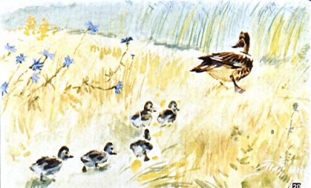 | В. Бианки «Сова»
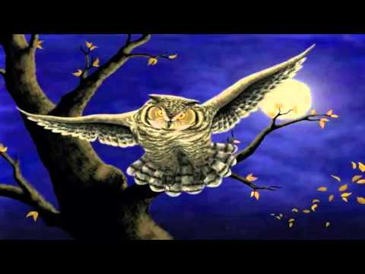 | Б Житков «Храбрый утёнок»
 | Е. Чарушин «Страшный рассказ»
 | М. Пришвин «Ребята и утята»
 | В. Бианки «Музыкант»
3. Зачеркни «лишнее» произведение. Придумай название тематической группе произведений.
- Е.Чарушин «Страшный рассказ»
- И.А. Крылов «Стрекоза и Муравей»
- В. Бианки «Сова»
- И. Пиваварова «Жила – была собака…»

4. Определи литературный жанр произведения.

- Е. Чарушин «Страшный рассказ» _____________________________
- Б.Заходер «Плачет киска в коридоре…»_____________________
- В. Бианки «Сова» ________________________________

5.Соедини линией героя произведения и его характеристику.
Утёнок Алеша из произведения  Б. Житкова «Храбрый утёнок» | Большая, добрая, послушная.
Старик из произведения В.Бианки «Сова» | Храбрый, смелый, отважный
Собака из стихотворения И. Пивоваровой «Жила была собака» | Глупый, высокомерный.

6. Нарисуй героя, который тебе особенно мил и приятен.

Ф.И____________________________________________________________________ В I
Проверочная работа по литературному чтению по разделу
«Детские журналы»
- Как расшифровать название журнала «Чиж»
____________________________________________________________________________
- Какие журналы ты знаешь? Напиши названия не менее трех журналов.
______________________________________________________________________________________________________________________________________________________________________________________________________________________________
- Ответь на вопросы из детских журналов.
- Что можно увидеть с закрытыми глазами? _______________________________
- По чему собака бегает? _______________________________________________
- Какое стихотворение Д. Хармс и С. Маршак написали вместе?
- Лошадка
- Игра
- Что это было?
- Веселые чижи
5. Кто написал стихотворение «Чудаки»?
- А. Введенский
- Ю. Владимиров
- Д. Хармс
6. Определите последовательность, кем представляли себя ребята из стихотворения Д. Хармса «Игра»?
самолет
автомобиль
пароход
7. Какие необычные предметы увидел герой в стихотворении Д.Хармса «Что это было?» __________________________________________________________________________
8. Что купили чудаки из стихотворения Ю. Владимирова?
9. Вставь пропущенные слова в стихотворения.
А за Васькой бегал_______________________________
по дороге
по панели,
бегал_____________________________
и кричал он:
-_______________________________________________________.

— А вы знаете, что ___________?
А вы знаете, что ____________?
А вы знаете, что _____________?
Что у _______________моего
Было ___________________сыновей?

Я захотел устроить бал,
И я гостей к себе...
Купил муку, купил творог,
Испек рассыпчатый...
Пирог, ножи и вилки тут –
Но что-то гости...

10.Узнай произведение по его герою. Напиши название произведения, автора.

Герой шёл вдоль болота в галошах, в шляпе, в очках
Их было 44. Они много что умели. Были весёлыми.
Он считал себя умнее всех.

Ф.И_______________________________________________________________ В II
Проверочная работа по литературному чтению по разделу
«Детские журналы»
- Как расшифровать название журнала «Еж»
____________________________________________________________
- Какие журналы ты знаешь? Напиши названия не менее трех журналов.
______________________________________________________________________________________________________________________________________________________________________________________________________________________________
- Ответь на вопросы из детских журналов.
- У кого есть шапка бег головы, нога без сапога? ___________________________
- За чем в стакане вода? _______________________________________________

- Какое стихотворение Д. Хармс и Н. Гернет написали вместе.
- Очень – очень вкусный пирог
- Весёлые чижи
- Что это было?
- Кто написал стихотворение «Что это было?»
- А. Введенский
- Ю. Владимиров
- Д. Хармс
- Определите последовательность, что объяснял детям Петя в стихотворении «В. Введенского.
почему на улице идет снег
почему облетает лист зелёный
почему стали дни короче
- Что дали чудакам из стихотворения Ю. Владимирова?
_________________________________________________________________________
- Как звали мальчиков в стихотворении Д. Хармса «Игра»?
____________________________________________________________________________

9. Вставь пропущенные слова в стихотворения.
А за Петькой бегал_______________________________
по дороге
по панели,
бегал_____________________________
и кричал он:
-_________________________________.

— А вы знаете, что _____________________?
А вы знаете, что _________________?
А вы знаете, что __________________?
Что под __________________-океаном
Часовой стоит с ________________________?

Я ждал, пока хватило сил,
Потом кусочек...
Потом подвинул стул и сел
И весь пирог в минуту...
Когда же гости подошли,
То даже крошек...

10.Узнай произведение по его герою. Напиши название произведения, автора.

У неё были коричневые ушки, коричневые ножки, хвост
Они не смогли купить ничего на базаре.
Он приготовил вкусный пирог для гостей, но сам его весь съел.

Ф.И________________________________________________________________ В I
Проверочная работа по литературному чтению по разделу
«Люблю природу русскую. Зима»
- Соедини писателя с его портретом.
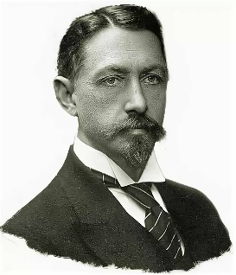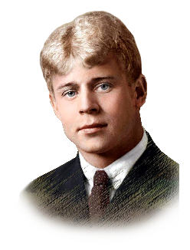

Сергей Владимирович Михалков | Иван Алексеевич  Бунин | Сергей Александрович Есенин

2. Укажи автора этих произведений.
Произведение | Автор произведения
Светло-пушистая,
Снежинка белая,
Какая чистая,
Какая смелая!
Дело было в январе,
Стояла елка на горе,
А возле этой елки
Бродили злые волки.
Поет зима — аукает,
Мохнатый лес баюкает
Стозвоном сосняка.
Кругом с тоской глубокою
Плывут в страну далекую
Седые облака.
Улицей гуляет
Дедушка Мороз,
Иней рассыпает
По ветвям берёз…

3. Вставь пропущенные слова, напиши фамилию автора этих строк.
Чародейкою _______________________
Околдован, ________________________стоит —
И под ___________________________ бахромою,
Неподвижною, немою,
Чудной жизнью он ___________________________.
4.Прочитай отрывки из произведений. Определи жанр.
А заря, лениво
Обходя кругом,
Обсыпает ветки
Новым серебром.
Гуляли по чистому полю два Мороза, два родных брата, с ноги на ногу поскакивали, рукой об руку поколачивали. Говорит один Мороз другому: — Братец Мороз — Багровый нос! Как бы нам позабавиться — людей поморозить?
В лесу, недалеко от дома лесничего, росла Ёлочка. Взрослые деревья – сосны и ели – издали смотрели на неё и не могли налюбоваться – такая она была стройная и красивая.

5. Соедини линией произведение с пословицей, которая выражает его главную мысль.
«Два Мороза» | Не мудрено дерево срубить, а мудрено лес вырастить.
 | Мороз невелик, да стоять не велит.
 | Ешь – потей, работай - мерзни.

6. Объясни значение слов:
Ёжиться-__________________________________________________________________
Вереница гусей-____________________________________________________________
Ф.И________________________________________________________________ В II
Проверочная работа по литературному чтению по разделу
«Люблю природу русскую. Зима»
1. Соедини писателя с его портретом.
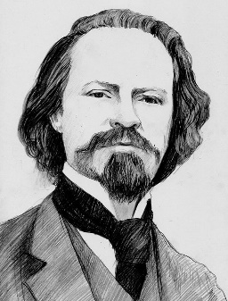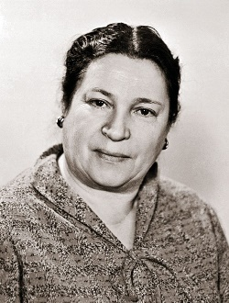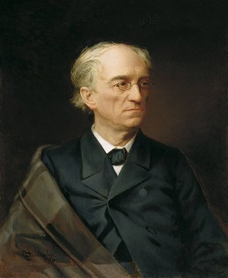

Агния Львовна  Барто | Фёдор Иванович  Тютчев | Константин Дмитриевич Бальмонт

2. Укажи автора этих произведений.
Произведение | Автор произведения
Зимним холодом пахнуло
На поля и на леса.
Ярким пурпуром зажглися
Пред закатом небеса.
Утром кот
Принёс на лапах
Первый снег!
Первый снег!
На пушистых ветках
Снежною каймой
Распустились кисти
Белой бахромой.
Как на горке, на горе,
На широком на дворе.
Кто на санках,
Кто на лыжах,

3. Вставь пропущенные слова, напиши фамилию автора этих строк.
Дело было в ________________________________,
Стояла ________________________ на горе,
А возле этой _____________________________________
Бродили злые _________________________________________.
4.Прочитай отрывки из произведений. Определи жанр.
Она грелась на весеннем солнышке и дрожала во время грозы. Вокруг неё шла обычная лесная жизнь: туда-сюда пробегали полевые мышки, копошились разные букашки и муравьи, летали птицы.
Поет зима — аукает,
Мохнатый лес баюкает
Стозвоном сосняка.
Кругом с тоской глубокою
Плывут в страну далекую
Седые облака.
Послышали они с одной стороны колокольчик, а с другой бубенчик: с колокольчиком барин едет, с бубенчиком — мужичок. Стали Морозы судить да рядить, кому за кем бежать, кому кого морозить.

5. Соедини линией произведение с пословицей, которая выражает его главную мысль.
«Новогодняя быль»» | Не мудрено дерево срубить, а мудрено лес вырастить.
 | Мороз невелик, да стоять не велит.
 | Ешь – потей, работай - мерзни.

6. Объясни значение слов:
Бахрома-__________________________________________________________________
Ярким пурпуром-__________________________________________________________
Литература
- Л.Ф. Климанова, В.Г. Горецкий, М.В. Голованова и др Литературное чтение 2 класс 1 часть: учебное пособие для общеобразовательных школ, -М: Просвещение,2018. – 226 с.
- Н.А. Стефаненко Литературное чтение 2 класс: тетрадь учебных достижений, -М: Просвещение, 2017.- 95 с.

